052罗马书 10章5至10

- 上文：（罗9:30-10:4）凭信得上帝的义 相对立 人自己靠律法得义
- 基督就是靠律法称义的τέλος 终止 Christ is the end of the law因为信靠主耶稣的都得着上帝的义

- V5 论到出于律法的义，摩西写着说：“遵行这些事的人就必因这些事而活。”
- 【和合本】利18:5所以，你们要守我的律例典章；人若遵行，就必因此活著。我是耶和华。
- 路 10:25有一个律法师起来试探耶稣，说:“老师，我应该作什么，才可以承受永生呢？”26 耶稣对他说:“律法上写的是什么？你怎么念的呢？”27他回答:“你要全心、全性、全力、全意爱主你的上帝，并且要爱邻舍如同自己。”28耶稣说:“你答得对，你这样行，就必得生命

- 有两个得救的方式：靠行律法与行为或凭信心
- 在《加拉太书》中，出现了一类新的“法利赛派” Judaizers Ioudaizō (加2:14) 群体，他们与原先的法利赛人不同，因为他们后来接受了耶稣（徒 15:1-5、15:24，加 2:4、2:12）。他们的信仰模式是：信耶稣，加上依靠律法的行为 。在保罗的时代，他们强调必须加上割礼和律法遵行（徒 15:5）。
- 加 5:4 你们这些靠律法称义的人，是和基督隔绝，从恩典中坠落了。(加2:4假弟兄)

- 应用：今天的基督徒唯独因信称义，不依靠任何行为，也不凭遵守任何律法得救（罗 3:28、加 2:16、弗 2:8-9）。因信称义的基督徒应当会有好行为并遵行神的律法，但这不是得救的依据，而是信心的结果。真正因信称义的基督徒会结出行为的果子（成圣）。信徒的好行为和对神律法的遵行，证明（证实）了他们真实的信心（雅 2:17-18、太 7:17-20、约壹 2:3-4）。

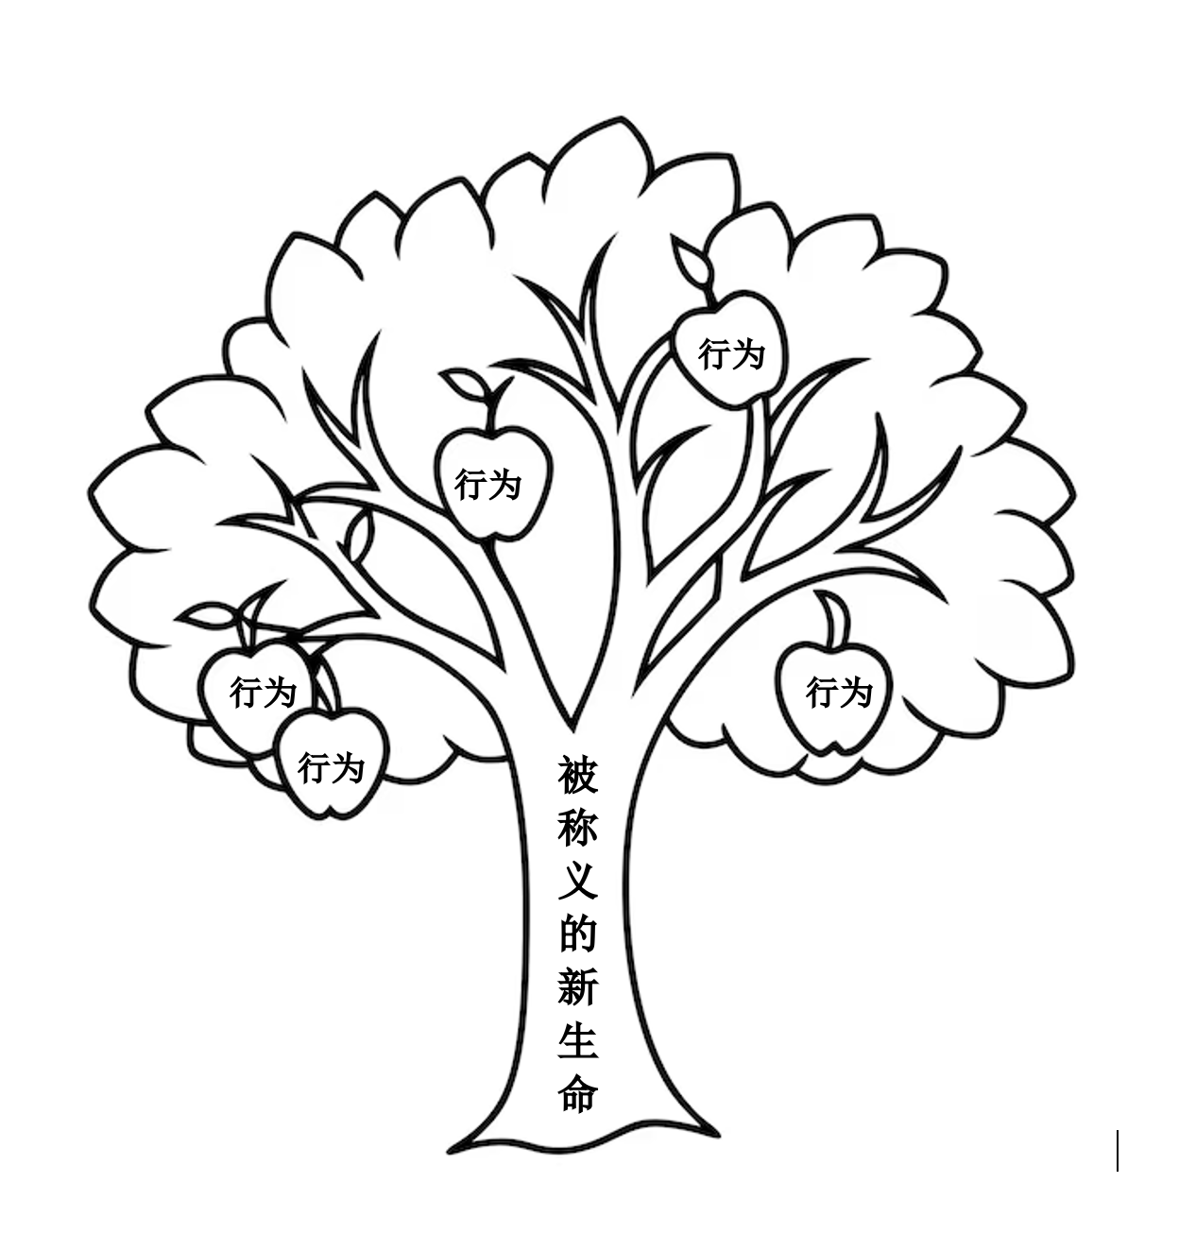

- V6 但那出于信心的义却这样说：“你心里不要说：‘谁要升到天上去呢？’（就是要把基督领下来，）7 或是说：‘谁要下到深渊【阴间】去呢？’（就是要把基督从死人中领上来。）”8 然而那出于信心的义还说什么呢？”这话【道】与你相近【离你不远】，在你口里，也在你心里。”这话就是我们所传信心的信息【信主的道】。

- V5-8 出于律法的义 相对立 出于信心的义

- 保罗用摩西的话（申30:11-14） 对等性原则性应用。Application of principle
- 保罗明白在申30章，摩西预言以色列被掳回归后（申30:2）基督 与新约的到来（申30:6）

申命记 30
1.「我所陈明在你面前的这一切咒诅都临到你身上；你在耶和华—你神追赶你到的万国中必心里追念祝福的话；2.你和你的子孙若尽心尽性归向耶和华—你的神，照着我今日一切所吩咐的听从他的话；3.那时，耶和华—你的神必怜恤你，救回你这被掳的子民；耶和华—你的神要回转过来，从分散你到的万民中将你招聚回来。4.你被赶散的人，就是在天涯的，耶和华—你的神也必从那里将你招聚回来。5.耶和华—你的神必领你进入你列祖所得的地，使你可以得着；又必善待你，使你的人数比你列祖众多。6.耶和华—你神必将你心里和你后裔心里的污秽除掉will circumcise your heart，好叫你尽心尽性爱耶和华—你的神，使你可以存活。7.耶和华—你的神必将这一切咒诅加在你仇敌和恨恶你、逼迫你的人身上。8.你必归回，听从耶和华的话，遵行他的一切诫命，就是我今日所吩咐你的。10.你若听从耶和华—你神的话，谨守这律法书上所写的诫命律例，又尽心尽性归向耶和华—你的神，他必使你手里所办的一切事，并你身所生的，牲畜所下的，地土所产的，都绰绰有余；因为耶和华必再喜悦你，降福与你，像从前喜悦你列祖一样。11.「我今日所吩咐你的诫命不是你难行的，也不是离你远的；12.不是在天上，使你说：『谁替我们上天取下来，使我们听见可以遵行呢？』13.也不是在海外，使你说：『谁替我们过海取了来，使我们听见可以遵行呢？』14.这话却离你甚近，就在你口中，在你心里，使你可以遵行。15.「看哪，我今日将生与福，死与祸，陈明在你面前。16.吩咐你爱耶和华—你的神，遵行他的道，谨守他的诫命、律例、典章，使你可以存活，人数增多，耶和华—你神就必在你所要进去得为业的地上赐福与你。17.倘若你心里偏离，不肯听从，却被勾引去敬拜事奉别神，18.我今日明明告诉你们，你们必要灭亡；在你过约旦河、进去得为业的地上，你的日子必不长久。

（上文）申30:1-10摩西预言新约到来
申30:3-5 以色列被掳掠，然后归回
申30:6 神为他们心行割礼【心里的污秽除掉】使他们能够爱神。
申30:7-10 心回转向神时神必再喜悦他们。
 | 申30:11-14 遵行律法（神的话） | 罗10:6-8 相信福音（神的话）
 | 摩西要以色列人遵守诫命 | 保罗要我们相信福音
30:11 | 这话（诫命）离他们很近 | 这话（福音）离我们很近
30:12 | 不需要到天上去取 | 不需到天上取 （把基督领下来>基督已来了）
30:13 | 不需要过海外去取 | 不需下到深渊取 (把基督从死人中领上来>基督以复活了)
30:14 | 这话就在口里，在心里，使人可以遵行 | 这话（福音）就在我们口里，在我们心里
 | 摩西与旧约 | 耶稣与新约
 | 罗10:5人若行那出于律法的义，就必因此活着 | 罗10:10人心里相信就可以称义口里承认就可以得救

- 摩西（摩西之约）与耶稣（新约更美的约）平行对比
- 保罗明白在申30章，摩西预言以色列被掳回归后（申30:2）基督 与新约的到来（申30:6）

- 基督的福音如摩西时代，这话已经临到（申30:11-14）！与摩西时代同样，神的话就在我们口里，在我们心里
- 今天不需要到天上寻，因基督已经道成肉身
- 今天不需要到深渊取，因基督已复活
- 出于信心的义(V6)，就是我们口里承认与心里相信

- V9 你若口里认耶稣为主，心里信上帝使他从死人中复活，就必得救；10 因为心里相信就必称义，用口承认就必得救。

保罗在（加3:12）同样引用（利18:5）指依靠律法就不是信心
创15:6、罗4:3-6
Paul would add that the way of works and the way of faith cannot be mixed, which in my judgment is how he uses the text from Leviticus here. The way of works is the way of law, he says. If you think you are going to be saved by law, it is by keeping the law that you must try to be saved. But you cannot make up for your deficiencies by adding faith to it, just as it is also impossible to begin by faith and then add law. The Galatians had been trying to add works to faith, which is why Paul cites the same Leviticus passage in his letter to them. He tells them that if they tried to add works to faith as a way of salvation, Christ and his work would be of no value to them. Boice, J. M.
The introductory warning, “Do not say in your heart,” is taken from Deut. 9:4. Paul’s quotation of this clause is not haphazard; he wants his readers to associate these words with the context from which they are drawn.26 For in Deut. 9:4–6 Moses warns the people of Israel that when they have taken possession of the land God is bringing them to, they must not think that they have earned it because of “their own righteousness.” Paul therefore adds implicit biblical support to his criticism of the Israel of his day for its pursuit of their own righteousness. Moo, D. J.
But introduces a contrast: over against “the righteousness that is by the law” Paul sets the righteousness that is by faith. Morris, L..
But what are we to make of Paul’s treatment of Deut 30:11ff as biblical interpretation? Is it merely arbitrary, like much of the exegesis of Qumran—a matter of forcing upon an OT passage a meaning essentially foreign to it? So it has certainly seemed to many. Even as sympathetic a commentator as Gaugler can speak of it as ‘a specially crass example’ of the typological method of interpretation.5 At first sight it looks like this; for Deuteronomy is speaking about the law, and Paul refers what it says to Christ. But, if our understanding of Paul’s view of the law is right, he did not think of Christ and the law as two altogether unrelated entities; on the contrary, he saw the closest inner connexion between them. Christ is the goal, the essential meaning, the real substance of the law. It is therefore only as one sets one’s eyes on Christ, that one can see both the full significance of that graciousness of the law which comes to expression in this Deuteronomy passage and also the full seriousness of its imperatives. On this view of the relation of Christ and the law there is a real inward justification for what Paul is doing here. It is not arbitrary typology but true interpretation in depth. Between the fact that God’s law was addressed directly to the Israelite’s heart, requiring faith and obedience, and was not something esoteric to be first discovered by human searching, and the fact that the Son of God has now become incarnate, so that there can be no question of man’s needing to bring Him down, there is an intimate connexion; for behind both the gift of the law and the incarnation of the Son of God is the same divine grace—that grace, the primary and basic initiative of which was God’s election of man in Jesus Christ. Cranfield.
He goes on to speak of it in words found in Deuteronomy 30:12–14, but what he says does not agree exactly with either the Hebrew or LXX. Morris, L.
The best explanation for Paul’s use of the Deut. 30 text is to think that he finds in this passage an expression of the grace of God in establishing a relationship with his people.35 As God brought his word near to Israel so they might know and obey him, so God now brings his word “near” to both Jews and Gentiles that they might know him through his Son Jesus Christ and respond in faith and obedience. Because Christ, rather than the law, is now the focus of God’s revelatory word (see 10:4), Paul can “replace” the commandment of Deut. 30:11–14 with Christ. Paul’s application of Deut. 30:12–14, then, is of course not a straightforward exegesis of the passage. But it is a valid application of the principle of that passage in the context of the development of salvation history. The grace of God that underlies the Mosaic covenant is operative now in the New Covenant; and, just as Israel could not plead the excuse that she did not know God’s will, so now, Paul says, neither Jew nor Gentile can plead ignorance of God’s revelation in Jesus Christ.Moo, D. J.
申命记的背景：申9:4-6、9:13、10:16、31:27 上帝称犹太人为心里刚硬的百姓(申29:4 但耶和华到今日没有使你们心能明白，眼能看见，耳能听见)。（申30:1-3）摩西说以色列一定违背律法忤逆神，然后上帝使他们亡国被掳。（申30:4-5）上帝之后会怜悯他们，救回被掳的子民。（申30:6）被掳归回后，上帝会为他们换心(心里的污秽除掉)使他们能够一心一意爱耶和华，使他们可以存活。注：神应许（申30:6）将来要为他们的心里的污秽除掉/心的割礼/换心/重生，使他们能够爱神 。他们能专心爱上帝是因为上帝为他们的心行了割礼。（申30:7-10）上帝为他们心行割礼后，他们会听从耶和华的话。（申30:11-13）摩西所给他们的这诫命（话），离他们很近。（申30:14）这诫命（话）就在他们口里，在他们心里。可惜犹太人不信摩西所讲的，也不遵守上帝的诫命。 The introductory warning, “Do not say in your heart,” is taken from Deut. 9:4. Paul’s quotation of this clause is not haphazard; he wants his readers to associate these words with the context from which they are drawn. For in Deut. 9:4–6 Moses warns the people of Israel that when they have taken possession of the land God is bringing them to, they must not think that they have earned it because of “their own righteousness……. One possibility would be to find in Deut. 30:11–14 a continuation of the prophecy in Deut. 30:1–10 about God’s restoration of Israel after the Exile. It is at this time, when God himself circumcises the hearts of his people (v. 6), that he will bring his word near to Israel (v. 14). Paul would therefore legitimately be applying Lev. 18:5 to the Old Covenant and Deut. 30:11–14 to the New, when God writes his law on the hearts of his people (Jer. 31:31–34) Moo, D. J.
相信福音（话word）不再需要自己把基督从天领下来因祂已道成肉身。 信是不需要看见神迹（基督升天）。 What Paul is insisting on is the accessibility, the nearness of revelation. That Christ came down from heaven and tabernacled among men is the most signal proof of this fact. We dare not say: who shall ascend to heaven to find the truth? For this question discounts the incarnation and is a denial of its meaning. In Christ the truth came to earth.The other statement: “that is, to bring Christ up from the dead” (vs. 7) should be interpreted as a denial of the resurrection. The question: “who shall descend into the abyss?”10 echoes the same kind of unbelief as that of verse 6. It is to the effect: who shall go down to the abyss to find the truth? The abyss as representing that which is below is contrasted with heaven as that which is above. The question, as the language of unbelief, discounts the significance of Christ’s resurrection. For the latter means that Jesus went to the realm of the dead and returned to life again. We do not need to go down to the abyss to find the truth any more than we need to ascend to heaven for the same purpose. For as Christ came from heaven to earth so also did he come again from the lower parts of the earth (cf. Eph. 4:9) and manifested himself to men. Murray, J.
There is a small problem with descend into the deep (more exactly, “into the abyss”), for the passage Paul is quoting has “Who will cross the sea …?” (Deut. 30:13). But it may be that “the sea” here is being used as the opposite of “heaven” and that Paul’s “abyss” is simply emphasizing the thought.30 The abyss was seen as the abode of the dead (see BAGD), Morris, L. In fact, the “sea” and the “abyss” were somewhat interchangeable concepts in the OT and in Judaism;45 and some Aramaic paraphrases of the Deut. 30:13 used the language of the abyss.46 Therefore, Paul could very easily change the horizontal imagery of the crossing of the sea in Deut. 30:13 to the conceptually similar vertical imagery of descent into the underworld. Moo, D. J. The word ἄβυσσος occurs in the LXX upwards of thirty times, nearly always representing tehôm. It usually denotes the depths of waters. So it is used of ‘the deep’ of Gen 1:2. Elsewhere it is used of the depths of the sea (e.g. Ps 107 [LXX: 106]:26). Twice in Deuteronomy (8:7 and 33:13) it denotes subterranean waters. But in Ps 71 [LXX: 70]:20 (… καὶ ἐπιστρέψας ἐζωοποίησάς με καὶ ἐκ τῶν ἀβύσσων τῆς γῆς πάλιν ἀνήγαγές με) it is used of the depths of the earth as the place of the dead, i.e. Sheol, and it is clearly in this sense that Paul uses it here。Cranfield,
相信福音（话word）不需要亲自把基督从死人中领上来，因祂已经复活。信是不需要看见神迹（基督复活） the Danish Professor of New Testament Johannes Munck argues from rabbinical texts that “the Jews held that it would require an effort to bring the Messiah down from heaven. Israel must repent before the Messianic era can begin.”2 It is hard to say with certainty that this is exactly what Paul is thinking of, but the idea of doing something certainly fits this context. The Jews wanted to do something to earn their salvation. Yet even before the Messiah came they were not expected to do anything, only to believe God’s word and look forward to him in faith, as Abraham, David, and the other Old Testament believers had done. Now it is even more apparent that this is the case. The Messiah has come. So there is no need to ascend into heaven to bring him down. He died for sin and has been resurrected. So there is no need to descend into the world of the dead to bring him back. All that is needed is to believe on the Lord Jesus Christ and the gospel. Boice, J. M.
罗10:8 ...这话就是我们所传信心的信息【信主的道】。
申命记的背景：申9:4-6、9:13、10:16、31:27 上帝称犹太人为心里刚硬的百姓(申29:4 但耶和华到今日没有使你们心能明白，眼能看见，耳能听见)。（申30:1-3）摩西说以色列一定违背律法忤逆神，然后上帝使他们亡国被掳。（申30:4-5）上帝之后会怜悯他们，救回被掳的子民。（申30:6）被掳归回后，上帝会为他们换心(心里的污秽除掉)使他们能够一心一意爱耶和华，使他们可以存活。注：神应许（申30:6）将来要为他们的心里的污秽除掉/心的割礼/换心/重生，使他们能够爱神 。他们能专心爱上帝是因为上帝为他们的心行了割礼。（申30:7-10）上帝为他们心行割礼后，他们会听从耶和华的话。（申30:11-13）摩西所给他们的这诫命（话），离他们很近。（申30:14）这诫命（话）就在他们口里，在他们心里。可惜犹太人不信摩西所讲的，也不遵守上帝的诫命。 The introductory warning, “Do not say in your heart,” is taken from Deut. 9:4. Paul’s quotation of this clause is not haphazard; he wants his readers to associate these words with the context from which they are drawn. For in Deut. 9:4–6 Moses warns the people of Israel that when they have taken possession of the land God is bringing them to, they must not think that they have earned it because of “their own righteousness……. One possibility would be to find in Deut. 30:11–14 a continuation of the prophecy in Deut. 30:1–10 about God’s restoration of Israel after the Exile. It is at this time, when God himself circumcises the hearts of his people (v. 6), that he will bring his word near to Israel (v. 14). Paul would therefore legitimately be applying Lev. 18:5 to the Old Covenant and Deut. 30:11–14 to the New, when God writes his law on the hearts of his people (Jer. 31:31–34) Moo, D. J.
. If we accept That, with which NIV opens this verse, Paul is giving us the content of “the word of faith” (as Murray, TH, Käsemann [p. 291], and others). But the word is identical with that for “because” (accepted by Cranfield, Lenski, and others; cf. Wilson, “ ‘because’ it has Christ himself for its content”). It is impossible to dismiss either of these views as impossible, but perhaps there is more to be said for “that”; the context looks for the content of the preaching rather than the reason for it. Morris, L.
The parallelism is reminiscent of Hebrew poetry in the Old Testament, and the two clauses in verses 9–10 are to be held together rather than separately. Thus, there is no substantive difference here between being ‘justified’ and being ‘saved’. Similarly, the content of the belief and that of the confession need to be merged. Implicit in the good news are the truths that Jesus Christ died, was raised, was exalted, and now reigns as Lord and bestows salvation on those who believe. This is not salvation by slogan but by faith, that is, by an intelligent faith which lays hold of Christ as the crucified and resurrected Lord and Saviour. This is the positive message of ‘the righteousness that is by faith’.Stott, J. R. W..

